Informe sobre el uso de Internet en Argentina

Contenido

Resumen 2

Causas del Aumento de usuarios de Internet: 3

Redes Sociales: 3

Entretenimiento y Streaming 4

Comercio electrónico 4

COVID y el teletrabajo 5

Efectos del Aumento del Uso de Internet 5

Infraestructura 5

Uso de Internet 6

Conclusiones 7

Referencias: 8

# Resumen

En el siguiente informe se analizará el crecimiento en la adopción del uso de internet en Argentina en los últimos años.  
Se examinarán los factores responsables de este incremento y su impacto en la sociedad.  
Además, se estudiarán los factores demográficos, sociales y técnicos para comprender su influencia en el consumo de internet y su impacto en la vida de los argentinos.

# Causas del Aumento de usuarios de Internet:

## Redes Sociales:

La masificación de las redes sociales, y la facilidad para estar conectados, genera que prácticamente todos los usuarios de internet de argentina consuman al menos una de estas para estar comunicados e informarse.

## Entretenimiento y Streaming

La adopción de los servicios de entretenimiento en formato streaming masifico el uso de internet en el país, al punto tal, que aproximadamente el 93% de los usuarios de internet consumen al menos una de estas plataformas.

## Comercio electrónico

El comercio electrónico ha tenido un constante crecimiento en los últimos años, teniendo su mayor crecimiento interanual durante el 2020 (Cuarentena COVID).

## COVID y el teletrabajo

La irrupción del COVID en el país y la cuarentena decretada en marzo del 2020, funciono como un gran acelerador de un proceso que venía dándose en el país de manera más discreta, el trabajo remoto. La imposibilidad de circulación y la necesidad de las empresas de seguir funcionando, produjo un cambio radical en la forma en la que trabajan los argentinos.

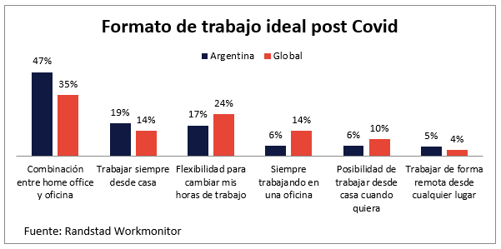

# Efectos del Aumento del Uso de Internet

## Infraestructura

Las mejoras en la infraestructura nacional han causado que la velocidad promedio de internet a nivel nacional crezca de forma constante.

En los últimos 10 años, la velocidad promedio ha aumentado aproximadamente 33 veces.

Podemos ver esto reflejada las mejores de infraestructura en la expansión de la fibra óptica en los últimos años

## Uso de Internet

Casi el 89% de los argentinos acceden y consumen contenido a través del internet. Esta tendencia viene en constante crecimiento, situando a la Argentina entre los países con mayor porcentaje de acceso al internet.

Se puede observar también que el acceso es similar sin importar el género del usuario,

Siendo el porcentaje de hombres que acceden a internet el 89,4% y el de mujeres 89%

# Conclusiones

Los cambios en los hábitos de los argentinos en los últimos años han generado una revolución en la forma de consumo en el país.  
Internet ha pasado a formar parte del día a día de los argentinos, estando presente en prácticamente todos los aspectos de la vida:

* **Entretenimiento**: La masificación de los servicios de streaming, pay-per-view y televisión online.
* **E-commerce**: Transformó los hábitos de compra, favoreciendo cada vez más la comodidad que ofrecen las plataformas digitales.
* **Redes Sociales**: Las nuevas formas de estar conectados e informarse.

Si bien este fenómeno no es nuevo, se vio acelerado significativamente con la aparición del COVID-19 en 2020, lo que forzó una adopción más rápida de estas tecnologías.

Hoy, internet es un servicio prácticamente esencial, con casi el 90% de la población utilizándolo.

Esto se refleja en un aumento sostenido de las inversiones en infraestructura para responder al creciente consumo de datos y a la demanda de conectividad.

# Referencias:

* Indicadores del Uso de Internet - World Bank [(1)](https://data.worldbank.org/indicator/IT.NET.USER.MA.ZS?locations=AR)
* Accesos a Internet, serie histórica – Indec [(2)](https://www.indec.gob.ar/indec/web/Nivel4-Tema-4-26-153)
* Datos Abiertos – ENACOM [(3)](https://enacom.gob.ar/datosabiertos)
* Estadísticas del Comercio Electrónico – CACE [(4)](https://cace.org.ar/estadisticas/)